МИНИСТЕРСТВО ОБРАЗОВАНИЯ, НАУКИ И МОЛОДЕЖИ РЕСПУБЛИКИ КРЫМ

ГБОУВО РК
«КРЫМСКИЙ ИНЖЕНЕРНО-ПЕДАГОГИЧЕСКИЙ УНИВЕРСИТЕТ»

Кафедра прикладной информатики

ОТЧЕТ
О ПРОХОЖДЕНИИ УЧЕБНОЙ ПРАКТИКИ

Студентки Авдиль Салие Ленуровны

группы И-2-15 2 курса
направление подготовки 09.03.03 Прикладная информатика
профиль «Прикладная информатика в информационной сфере»

Отчет представлен на защиту: «____»_______________201__г.
Оценка отчета: «____________» «___» ___________201__г.
Руководитель практики от ГБОУВО РК КИПУ:
____________________________________/______________
_{(должность, Ф.И.О.)} _{(подпись)}

Симферополь, 2017
СОДЕРЖАНИЕ
1.
Индивидуальная программа учебной практики 3
2. Отчет о прохождении производственной практики 6
3. Характеристика предприятия (базы практики) 10
4. Отчет по результатам проведенных диагностических и профилактических работ 12
5. Конспект лекции-экскурсии «Сетевая инфраструктура кипу» 17
6. Реферат по теме «Назначение, виды и особенности файловых систем» 19 Заключение 244
Список исользованных источников и литературы 255

ИНДИВИДУАЛЬНАЯ ПРОГРАММА УЧЕБНОЙ ПРАКТИКИ

Студент 2 курса, группа И-2-15
ФИО Авдиль Салие Ленуровна
Руководитель практики от кафедры прикладной информатики ГБОУВО РК КИПУ,
ФИО Ильясова Фатиме Серверовна
1. Сроки прохождения практики: 25.05.17 – 07.06.17 оп
2. Место прохождения: ГБОУВО РК «КИПУ»
3. Цель: закрепление, расширение и углубление теоретических знаний, ознакомление с основными видами и задачами будущей профессиональной деятельности в области компьютинга и приобретение первоначальных практических навыков.
4. Задачи:
- Составить характеристику предприятия (базы практики).
- Выполнить диагностику аппаратного и программного обеспечения в лабораториях базы практики.
- Провести профилактические работы с программным и аппаратным обеспечением в лабораториях базы практики.
- Подготовить отчет по результатам проведенных диагностических и профилактических работ.
- Составить конспект лекции-экскурсии «Сетевая инфраструктура КИПУ».
- Выполнить письменное индивидуальное задание на практику.
- Составить отчет по результатам прохождения учебной практики.
- Заполнить дневник по результатам прохождения учебной практики.

5. План-график выполнения работ
№ | Этапы прохождения | Сроки  выполнения
1 | Получение инструктажа по технике безопасности, получение заданий по учебной практике, заполнение дневника практики.  Ознакомление с техническим обеспечением базы практики, компьютерной сетью. | 1-й день
2 | Диагностика аппаратного и программного обеспечения в лабораториях базы практики. | 2, 3 дни
3 | Профилактические работы с аппаратным обеспечением: проверка поверхности жесткого диска и устранение сбойных секторов, дефрагментация жесткого диска, очистка диска и ОС от ненужных и временных файлов. | 4-й день
4 | Профилактические работы с программным обеспечением: настройка ПО, поиск вредоносного ПО, переустановка операционных систем, установка необходимого ПО, наладка компьютерной сети.  Подготовка отчета по результатам проведенных диагностических и профилактических работ. | 5, 6 дни
5 | Посещение лекции-экскурсии «Сетевая инфраструктура КИПУ. Ознакомление с информационным центром, техническим оборудованием, беседа с персоналом.  Составление конспекта лекции-экскурсии. | 7-й день
6 | Выполнение письменного индивидуального задания на практику. | 8-й день
7 | Составление отчета по результатам прохождения учебной практики. | 9-й день
8 | Заполнение дневника по результатам прохождения учебной практики.  Защита отчета по результатам прохождения учебной практики на итоговой конференции. | 10-й день

Подпись студента_________________

Подпись руководителя___________________

ОТЧЕТ О ПРОХОЖДЕНИИ ПРОИЗВОДСТВЕННОЙ ПРАКТИКИ
Студентки Авдиль Салие Ленуровны
ФИО
Результаты прохождения практики
№ | Выполненная задача | Дата выполнения
1 | Составлена индивидуальная программа практики | 25.05.2017
2 | Составлена характеристика организации (базы практики) | 26.05.2017-29.05.2017
3 | Выполнена диагностика аппаратного и программного обеспечения в лабораториях базы практики. | 30.05.2017-31.05.2017
4 | Проведены профилактические работы с программным и аппаратным обеспечением в лабораториях базы практики. | 1.06.2017
5 | Подготовлен отчет по результатам проведенных диагностических и профилактических работ. | 2.06.2017
6 | Составлен конспект лекции-экскурсии «Сетевая инфраструктура КИПУ». | 5.06.2017
7 | Выполнено письменное индивидуальное задание на практику по теме «Web-технологии». | 6.06.2017
8 | Подготовлен отчет и выступление по итогам прохождения практики. | 7.06.2017

Перечень подготовленных документов
- Характеристика предприятия (базы практики) – 2 стр.
- Отчет по результатам проведенных диагностических и профилактических работ – 4 стр.
- Конспект лекции-экскурсии «Сетевая инфраструктура КИПУ» – 5 стр.
- Реферат по теме «Назначение, виды и особенности файловых систем» (письменное индивидуальное задание) – 5 стр.
- Заключение – 1 стр.
- Список использованных источников и литературы – 1 стр.
Темы письменных индивидуальных заданий на практику
- Назначение и функциональные возможности операционных систем.
- Классификация современных операционных систем.
- Назначение, виды и особенности файловых систем.
- Назначение и функциональные возможности системных утилит.
- Текстовые процессоры. Примеры облачных офисов.
- Табличные процессоры. Примеры онлайновых табличных процессоров.
- Типы и функциональные возможности графических редакторов. Примеры редакторов диаграмм и блок-схем.
- Программное обеспечение для создания презентаций. Обзор сервисов для создания презентаций онлайн.
- Алгоритмы и программное обеспечение сжатия и архивирования файлов.
- Типы вирусов и средства антивирусной защиты.
- Технологии локальных компьютерных сетей.
- Транспортные протоколы в компьютерных сетях: обзор и назначение.
- Стек протоколов TCP\IP в компьютерных сетях.
- IP-адресация в компьютерных сетях.
- Технологии глобальной компьютерной сети Интернет.
- Технологии мониторинга компьютерных сетей.
- Современные технологии беспроводных компьютерных сетей.
- Анализ современных систем управления базами данных.
- Язык структурированных запросов в реляционных базах данных.
- Утилиты для построения форм и отчетов по базам данных.
- Информационные технологии применения баз данных в Интернете.
- Системы проектирования встроенных систем.
- Системы автоматизированного проектирования.
- Языки программирования высокого уровня.
- Классификация и основные возможности систем разработки программного обеспечения.
- Web-технологии.
- Технологии программирования Web-приложений.
- Методы кодирования и шифрования данных.
- Информационные технологии цифровых подписей и сертификатов.
- Методы и средства защиты информации от несанкционированного доступа.

ХАРАКТЕРИСТИКА ПРЕДПРИЯТИЯ (БАЗЫ ПРАКТИКИ)

Базой для прохождения учебной практики стал Крымский инженерно-педагогический университет (укр. Кримський інженерно-педагогічний університет, крымско-тат. Qırım müendislik-pedagogika universiteti, англ. Crimean Engineering-Pedagogical University). Он был создан в 1993 году на основании Постановления Совета Министров Республики Крым с учетом потребностей возвращающихся из депортации народов. Общеобразовательную деятельность начал в сентябре 1994 г.
Более половины специальностей университета аккредитованы по IV уровню, вуз в целом — по IV уровню.
Прежние названия: Крымский государственный инженерно-педагогический университет, Крымский государственный индустриально-педагогический институт.
В университете на семи факультетах обучается 10000 студентов по 23 специальностям. На 32 кафедрах работает более 500 преподавателей, из них 43 доктора наук и профессоров, 226 кандидатов наук и доцентов.
Функционируют филиалы в Джанкое, Керчи и Евпатории.
При университете создан Научно-исследовательский центр крымскотатарского языка и литературы (директор — Исмаил Асанович Керимов, д.ф.н., профессор).
Основные научные направления
- Разработка ресурсосберегающих, экологобезопасных и адаптивных технологий в машиностроении и автомобильном хозяйстве.
- Научное обеспечение процессов реформирования экономических отношений и наиболее полного использования ресурсного потенциала Крыма.
- Научное обеспечение становления и развития профессиональной компетентности инженеров-педагогов.
- Научное обеспечение компьютеризации учебного процесса.
- Разработка научных основ поддержания экологического равновесия в регионе, экологического воспитания и оздоровления молодежи.
- Совершенствование механизмов социальной адаптации и формирования личности в условиях полиэтничности, изучение традиций и тенденций этнопедагогики.
- Разработка актуальных проблем культурной, этнополитической и социально-экономической истории Крыма.
- Научное обеспечение функционирования языков в условиях полиэтничности.
- Научное обеспечение процессов возрождения и развития крымскотатарского языка и литературы.
- Научное обеспечение становления и развития крымскотатарской художественной культуры.
Участие в международных проектах
- Центр «Окно в Америку» - создан при поддержке Посольства США на Украине.
- Лаборатория мультимедийных образовательных технологий - создана при поддержке Корейского агентства международного сотрудничества (KOICA).
- Тюркологический центр - создан при поддержке Турецкого агентства по сотрудничеству и развитию (TIKA).

ОТЧЕТ ПО РЕЗУЛЬТАТАМ ПРОВЕДЕННЫХ ДИАГНОСТИЧЕСКИХ И ПРОФИЛАКТИЧЕСКИХ РАБОТ

Любой владелец компьютера независимо от опыта работы с этим устройством сталкивается с некоторыми проблемами. В большем количестве случаев, устранению неполадок предшествует тщательная диагностика состояния компьютера.
Проводится эта процедура для того, чтобы определить, к какой категории неисправности относится конкретная проблема. Известно две группы причин, по которым компьютер выходит из строя:
- программные;
- аппаратные.
Грамотная и профессиональная диагностика позволит определить причину неполадки и провести ремонт в дальнейшем.
Существует два вида проведения диагностики, которые соответствуют категориям возможных причин. Проводить всю работу необходимо в два этапа: в первую очередь диагностируется конкретная неисправность, а далее общее состояние компьютера.
Программная диагностика
Этот вид проверки позволяет специалисту выяснить истинные причины неправильной работы установленной операционной системы. Во время программной диагностики компьютер проходит определенную проверку:
- исследование системы на наличие вирусов;
- поиск возможных неисправностей в системе;
- исследование системных файлов;
- проверка на наличие ошибок жесткого диска.
Аппаратная диагностика
Главной целью такой проверки является установки места расположения неисправности, которая может быть в блоке питания или в ином подобном узле.
Этот вид диагностики включает в себя:
- проверку памяти;
- установку работоспособности материнской платы;
- проверку температуры устройства;
- расшифровку сигналов, которые поступают от системы BIOS.
Запуск проверки диска из графического интерфейса
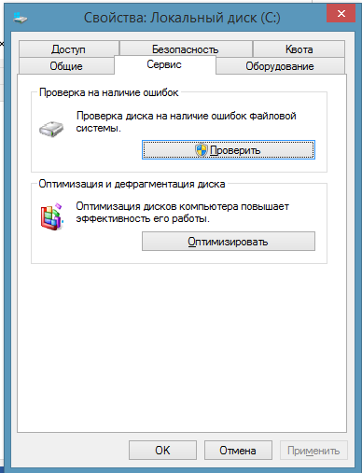
Откройте окно Мой компьютер, щелкните правой кнопкой мыши по диску или разделу, который вы хотите проверить, и выберите из контекстного меню пункт Свойства. В окне свойств диска перейдите на вкладку Сервис и нажмите кнопку Выполнить проверку.
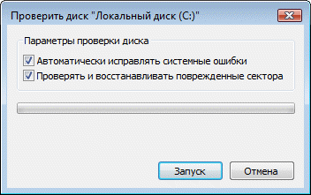
В окне Проверить диск установите флажок Автоматически исправлять системные ошибки. Чтобы провести подробную проверку жесткого диска, установите флажок Проверять и восстанавливать поврежденные сектора.
Нажмите кнопку Запуск.
Если проверяемый диск сейчас используется и является системным, появится диалоговое окно с предупреждением. В этом случае выберите команду Расписание проверки диска.
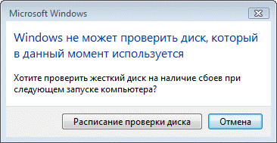
Запуск проверки диска из командной строки
- Нажимаем «Пуск» «Выполнить» (или комбинацию win + R) вводим команду cmd – «OK»;
- В появившейся командной строке вводим chkdsk C: /f (где С: — буква диска, /f — параметр команды для исправления найденных ошибок);
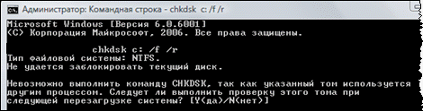
Введите Y и перезагрузите компьютер, чтобы начать проверку.
Профилактика ПК
Внешний осмотр на предмет запыления, чистка окисленных контактов спиртом и ластиком, замена термопасты на центральном процессоре и видеочипе (при помощи растворителя), осмотр северного и южного мостов материнской платы, проверка напряжений на блоке питания и последующий запуск ПК с целью проверок температур и работоспособности.
Профилактика ПК программным методом
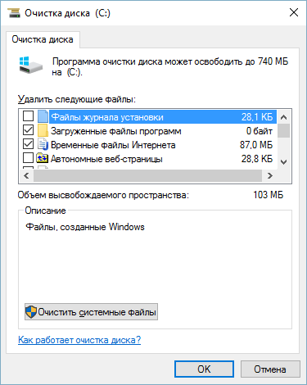
На сегодняшний день существует множество утилит для диагностики и восстановления работоспособности ПК. Во время прохождения практики использовали стандартные утилиты Microsoft – очистка диска, позволяет очистить жесткий диск от ненужных файлов, освободить дисковое пространство и тем самым улучшить производительность компьютера.
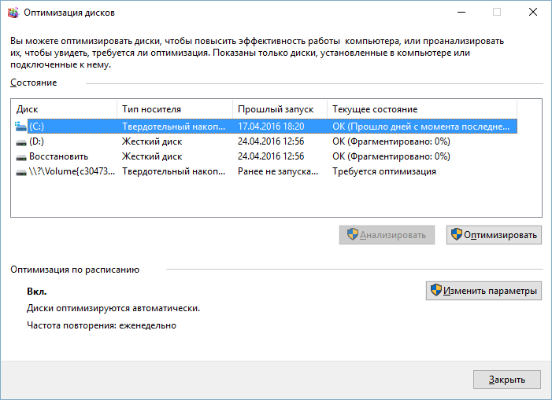
Дефрагментация дисков – обследует жесткий диск и переставляет франментированные файлы таким образом, чтобы он работал более эффективно, буквально «собирая» фрагменты файлов воедино.
- КОНСПЕКТ ЛЕКЦИИ-ЭКСКУРСИИ «СЕТЕВАЯ ИНФРАСТРУКТУРА КИПУ»
Серверная комната (серверное помещение или просто серверная) — выделенное технологическое помещение со специально созданными и поддерживаемыми условиями для размещения и функционирования серверного и телекоммуникационного оборудования. Находится в 2 корпусе на третьем этаже Крымского инженерно-педагогического университета. В серверной стойке расположены 3 серверные плиты
  - Сервер на базе двух серверных процессоров AMD Opteron, 4 планки памяти суммарным объемом 16 гб., 4 жестких диска с горячей заменой объеденные в RAID массив в режиме RAID 0 (страйп) и RAID 1 (зеркало), RAID контроллер физически отсутствует, поэтому данный функционал осуществляется через программный интерфейс. Данный сервер обладает 2 гигабитными сетевыми контролерами, но подключение осуществлено через витую пару (патчкордами) поэтому максимальная скорость 100 мб/сек. Сервер функционирует на базе Windows Server 2008.
  - Новый сервер на базе Intel, обладает 128 гб. ОЗУ, 24 тб. Объем дискового хранилища, 5 гигабитных сетевых контроллеров, работающих на максимальной скорости 100 мб/сек так как подключение через патчкорды, на сервере установлен гипервизор (монитор виртуальных машин) Сервер работает на базе Unix.
  - Аналогичный второму сервер, который его экранирует на случай сбоя.
  - 2 сервера (не плиты) на базе распараллеленных 2 ядер. (один в ремонте)
Коммутаторы 2, 3 уровня и коммутатор 7 уровня (отвечает за доступ к сети – интернет через Net Defense Firewall). Каждый сервер питается от двух блоков питания 1 гарантийный и 1 резервный, питание осуществляется через УПС.
Сеть КИПУ имеет структуру:
1 корпус (3 сетевых шкафа состоящие из коммутаторов и источников бесперебойного питания) на 3 этажа проложен 1 кабель к коммутатору (второй этаж (от него на 1 и 3) так же с 5 этажом – от него на 4 и 6 этажи, с 8 этажа на 7 и 9 этажи., заведена сеть в подвал, актовый зал, так же в 3 корпус, в библиотеку, административный корпус (защищенная сеть с ограниченным доступом созданная при помощи vLAN (виртуальная сеть)),
Всего имеется 7 серверов часть из которых виртуальные серверы:
- Файлообменный сервер;
- Web версия файлообменниного сервера;
- Сервер сайта КИПУ;
- DNS сервер - на базе Unix;
- Почтовый сервер основанный на ОС FreeBSD v.7;
- Сервер 1С;
- Сервер хранящий личную информацию студентов;
Корпоративная почта в КИПУ осуществляется на базе оболочки почты Яндекс, Кафедра прикладной информатики использует сервисы Google почты.

РЕФЕРАТ ПО ТЕМЕ «НАЗНАЧЕНИЕ, ВИДЫ И ОСОБЕННОСТИ ФАЙЛОВЫХ СИСТЕМ»

Определение файловой системы

Файловая система – порядок, определяющий способ организации, хранения и именования данных на носителях информации в компьютерах, а также в другом электронном оборудовании: цифровых фотоаппаратах, мобильных телефонах и т. п. [5].

Назначение файловых систем

Файловая система определяет формат содержимого и физического хранения информации, которую принято группировать в виде файлов. Конкретная файловая система определяет размер имени файла (папки), максимальный возможный размер файла и раздела, набор атрибутов файла. Некоторые файловые системы предоставляют сервисные возможности, например, разграничение доступа или шифрование файлов. Файловая система связывает носитель информации с одной стороны и API для доступа к файлам – с другой. Когда прикладная программа обращается к файлу, она не имеет никакого представления о том, каким образом расположена информация в конкретном файле, так же, как и на каком физическом типе носителя (CD, жёстком диске, магнитной ленте, блоке флеш-памяти или другом) он записан. Всё, что знает программа – это имя файла, его размер и атрибуты. Эти данные она получает от драйвера файловой системы. Именно файловая система устанавливает, где и как будет записан файл на физическом носителе (например, жёстком диске). С точки зрения операционной системы (ОС), весь диск представляет собой набор кластеров (как правило, размером 512 байт и больше). Драйверы файловой системы организуют кластеры в файлы и каталоги (реально являющиеся файлами, содержащими список файлов в этом каталоге). Эти же драйверы отслеживают, какие из кластеров в настоящее время используются, какие свободны, какие помечены как неисправные. Однако файловая система не обязательно напрямую связана с физическим носителем информации. Существуют виртуальные файловые системы, а также сетевые файловые системы, которые являются лишь способом доступа к файлам, находящимся на удалённом компьютере.

Виды файловых систем [6].

В процессе развития операционных систем и накопителей создавалось множество файловых систем. Сегодня для работы с жёсткими дисками и флеш-накопителями часто используются следующие:

Файловая система FAT. Большинство существующих на сегодняшний день файловых систем построены на основе таблицы размещения файлов (File Allocation Table - FAT), которая содержит дорожки данных в каждом кластере на диске. Существует несколько типов файловой системы FAT - FAT 12, FAT 16 и FAT 32. Они отличаются количеством цифр, используемых в таблице размещения файлов. Другими словами, в FAT 32 используется 32-разрядное число для хранения дорожки данных в каждом кластере, в FAT 16 используется 16-разрядное число и т.д. В настоящее время существуют следующие типы файловой системы FAT [7]:

FAT 12, используемая в разделах емкостью не более 16 Мбайт (например, дискета);

FAT 16, используемая в разделах емкостью от 16 Мбайт до 2 Гбайт;

FAT 32, используемая (необязательно) в разделах емкостью от 512 Мбайт до 2 Тбайт. Максимальный поддерживаемый размер диска — 8 Тб. Файловая система работает с файлами размером не больше 4 Гб.

Файловые системы FAT 12 и FAT 16 изначально применяются в DOS и Windows и поддерживаются практически всеми известными на сегодняшний день операционными системами. Большинство персональных компьютеров поставляется с жесткими дисками, на которых установлена одна из файловых систем FAT.

Файловая система FAT 32 поддерживается операционной системой Windows 95 и более поздними версиями, а также Windows 2000.

Файловая система NTFS. По сравнению с FAT или FAT32, NTFS предоставляет пользователю целое сочетание достоинств: эффективность, надежность и совместимость. Файловая система NTFS применяется в операционной системе Windows NT/2000/XP [8].

Как и любая другая система, NTFS делит все полезное место на кластеры - блоки данных, используемые единовременно. NTFS поддерживает почти любые размеры кластеров - от 512 байт до 64 Кбайт, неким стандартом же считается кластер размером 4 Кбайт. Максимальный поддерживаемый размер диска — 16 Эб (эксабайт). Поддерживает работу с файлами размером до 16 Тб [8].

При установке NTFS, диск разделяется на две неравные части: первая отводиться под MFT (Master File Table - общая таблица файлов), называется MFT - зоной и занимает порядка 12% от общего размера диска, вторую часть занимают собственно ваши данные. Есть еще и третья зона, но о ней позже. MFT лежит в начале диска, каждая запись в MFT соответствует какому-либо файлу и занимает около 1 Kb. По своей сути это каталог всех файлов находящихся на диске. Надо заметить, что любой элемент данных в NTFS рассматривается как файл, даже MFT.

MFT-зона всегда держится пустой - это делается для того, чтобы самый главный, служебный файл (MFT) не фрагментировался при своем росте. Остальные 88% диска представляют собой обычное пространство для хранения файлов.

Файловая система Ext

Ext2 - Эта файловая система обладает высокой надежностью, но в ней отсутствует журналирование. После внезапной перезагрузки или сбоя системы для всей файловой системы запускается команда fsck (1993г.) [9].

Ext3 - Эта файловая система может содержать 32 000 поддиректорий, поддерживает журналирование и обратно совместима с файловой системой ext2 (2001г.) [9].

Ext4 - Эта файловая система может содержать 64 000 поддиректорий, позволяет полностью отключить журналирование (в отличие от ext3) и обратно совместима с файловыми системами ext2 и ext3 (2008г.) [9].

Файловая система HFS Plus

HFS+ является улучшенной версией HFS с поддержкой файлов большого размера (32-битная адресация вместо старой 16-битной) и использует кодировку UTF-16 для имён файлов и папок. HFS+ поддерживает имена длиной до 255 символов формата UTF-16 и многопоточные файлы, подобно NTFS (однако почти все программы используют только поток данных и поток с ресурсами). HFS+ также использует 32-битную таблицу привязки файла к месту на диске вместо 16-битной в HFS [10]. Старая адресация являлась серьёзным ограничением HFS, не позволявшим работать с томами объёмом более 65 536 блоков (по аналогии: сравните FAT16 и FAT32). При объёме диска в 1 ГБ размер кластера (блока) составлял 16 КБ — даже файл из 1 байта занимал все 16 КБ. Используется в системах OS X. Максимальный размер тома — 8 Эб, максимально поддерживаемый размер файла тоже составляет 8 Эб.

Для работы с лазерными дисками используют:

Файловая система ISO9660

ISO 9660 представляет собой единую файловую систему, предназначенную для использования под управлением многих различных операционных систем. В отличие от обычной файловой системы, которая должна динамически обновляться и изменяться, когда операционная система добавляет или удаляет файлы, ISO 9660 описывает среду только для чтения, а именно CD-ROM. Максимальный размер файла — 2 Гб [11].

Файловая система UDF

Файловая система UDF предоставляет возможность впоследствии дополнительно записывать файлы на диски формата CD-R или же CD-RW по одному файлу, при этом не обуславливая этим потерю дискового пространства. Помимо этого, данная файловая система учитывает возможность выборочного стирания определенных файлов на перезаписываемых носителях, позволяя впоследствии освободить место на диске [12].

Метаданные файловой системы, включая корневую директорию, могут находиться в любом секторе диска, но при этом непосредственно сам корень их расположен исключительно в секторе 256 или 257.

Стоит отметить, что файловая система UDF предусматривается и для DVD-носителей, так как отличается лучшей поддержкой для дисков большого объема. Другими словами, в отличие от аналогичных файловых систем здесь нет никаких ограничений на запись 2 Гб или 4 Гб. Предусматривается возможность использования фрагментированных файлов [12]. Максимальный размер файла — 1 Эб.

Особенности файловых систем

Особенности FAT32 и NTFS:

Наиболее часто используемыми файловыми системами являются FAT32 и NTFS по причине широкого распространения операционной системы Windows. Для рядового пользователя может быть не важно, каким образом устроена и работает та и другая ФС, для него в контексте бытового использования могут быть принципиальны максимальные поддерживаемые размеры тома и файла. По этим параметрам FAT32 уступает NTFS, как указано выше. Кроме того, при использовании FAT32 возможна потеря данных при отключении подачи электрического питания на диск (сама файловая система часто остаётся целой) [6].

Особенности других файловых систем:
Файловая  Система | Жесткие  ссылки | Мягкие  ссылки | Журнали-  рование  блоков | Журнали-  рование  только  метаданных | Чувстви-  тельно  к регистру | Case-  preserving | Логизм  файлов | Добавляющие снимки | XIP
FAT | Нет | Нет | Нет | Нет | Нет | Нет | Нет | Нет | Нет
FAT 32 | Нет | Нет | Нет | Нет | Нет | Частично | Нет | Нет | Нет
HPFS | Нет | Нет | Нет | Нет | Нет | Да | Нет | ? | Нет
NTFS | Да | Да | Нет | Да | Да | Да | Да | Да | ?

ЗАКЛЮЧЕНИЕ
В результате прохождения учебной практики на кафедре информатики в ГБОУВО РК КИПУ мною был прослушан инструктаж по технике безопасности, получено задание, а также был заполнен дневник практики. Была проделана работа по диагностике аппаратного и программного обеспечения. Проводились профилактические работы с программным и аппаратным обеспечением: очистка диска и ОС от ненужных и временных файлов. Составлен конспект лекции-экскурсии «Сетевая инфраструктура КИПУ», выполнено письменное индивидуальное задание на практику. Составлен отчёт по результатам прохождения практики.

СПИСОК ИСОЛЬЗОВАННЫХ ИСТОЧНИКОВ И ЛИТЕРАТУРЫ
- Текстовые процессоры [Электронный ресурс]. URL: http://studopedia.ru/8_39747_tekstovie-redaktori-i-tekstovie-protsessori-naznachenie-i-vozmozhnosti.html (дата обращения: 05.06.2017).
- Облачные офисы [Электронный ресурс]. URL: http://itc.ua/articles/kakoy-ofis-vyibrat-oblachnyiy/ (дата обращения: 05.06.2017).
- Профилактика компьютера: предотвращение проблем [Электронный ресурс]. URL: http://programmistan.narod.ru/prophylaxy.html (дата обращения: 05.06.2017).
- ГБОУВО РК «Крымский инженерно-педагогический университет» [Электронный ресурс]. URL: http://kipu-rc.ru/ (дата обращения: 05.06.2017).
- Файловая система [Электронный ресурс]. URL: http://www.studfiles.ru/preview/5627331/(дата обращения: 04.06.2017).
- Бесплатное обучение работе на компьютере. [Электронный ресурс]. URL: http://chajnikam.ru/computer/582-chto-takoe-faylovaya-sistema-kakie-vidy-faylovyh-sistem-suschestvuyut.html (дата обращения: 06.06.2017).
- Внутрисистемные интерфейсы ПК. [Электронный ресурс]. URL: http://lektsii.org/5-64557.html (дата обращения: 06.06.2017).
- Файловая система NTFS. [Электронный ресурс]. URL: http://refac.ru/fajlovaya-sistema-ntfs/ (дата обращения: 06.06.2017).
- Эволюция расширенной файловой системы. [Электронный ресурс]. URL: http://itman.in/linux-ext-fs/ (дата обращения: 06.06.2017).
- HFS Plus. [Электронный ресурс]. URL: http://www.gpedia.com/ru/gpedia/HFS_Plus (дата обращения: 06.06.2017).
- Стандарт ISO 9660. [Электронный ресурс]. URL: http://www.cd4user.net/e-books/cd_iso9660.shtml (дата обращения: 06.06.2017).
- Файловая система UDF. [Электронный ресурс]. URL: http://fb.ru/article/197011/faylovaya-sistema-udf-chem-otkryit (дата обращения: 06.06.2017).

